**Чернобыльские топливные частицы: от валового анализа почв к анализу индивидуальных частиц**

***Полякова Т.Р., Чересленко Е.О.***

*Аспирантка 4 г.о.*

*Московский государственный университет имени М.В. Ломоносова,*

*химический факультет, Москва, Россия*

*E-mail: poliakova.radiochem@mail.ru*

Чернобыльская зона отчуждения остается одной из самых опасных радиационно-загрязненных территорий мира даже спустя 37 лет после чернобыльской катастрофы. «Горячие» частицы топлива по-прежнему остаются наиболее непредсказуемыми дозообразующими компонентами в почвах этого региона. С течением времени в окружающей среде они подвергаются постепенному растворению с выделением урана, а также продуктов деления и нейтронной активации, оказавшихся внутри топливной матрицы из оксида урана. «Горячие» частицы удалось обнаружить и извлечь из образцов почвы с помощью высокочувствительного метода цифровой радиографии с Imaging Plate (IP). Инструмент неразрушающего контроля с использованием Imaging Plate был разработан для быстрой оценки доли радиоактивности, хранящейся в «горячих» частицах (HPfr). Отдельные частицы являются уран-кислородными. Можно выделить две подгруппы: относительно стабильные стехиометрические частицы диоксида урана и UO2+x – частицы, подвергшиеся значительному разрушению в результате воздействия окружающей среды. Частицы находились в окружающей среде одно и то же время – 30 лет, и находились в одной и той же местности – при воздействии аналогичных воздействий. условия окружающей среды: температура, влажность и т. д.

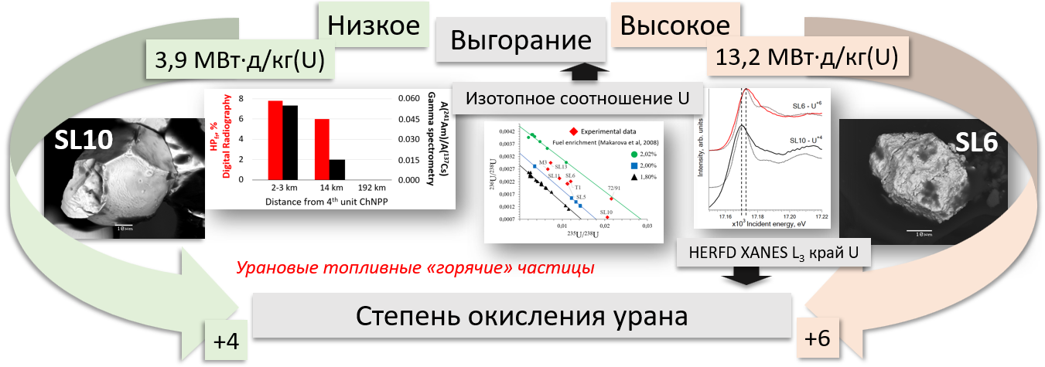

Рис. 1. Краткое представление результатов исследования чернобыльских «горячих» частиц.

В ходе данного исследования мы прошли путь от определения доли «горячих» частиц в образце почвы в целом к тонкому анализу отдельных «горячих» частиц (рис. 1). Установлено, что по мере удаления от 4-го энергоблока Чернобыльской АЭС доля радиоактивности пробы, хранящейся в «горячих» частицах, уменьшается, как и отношение активностей A(241Am)/A(137Cs).

Детальные исследования нескольких топливных частиц, находившихся в течение одинакового времени в одном и том же месте зоны отчуждения, подтверждают, что скорость разрушения частиц, по всей вероятности, зависит не от условий окружающей среды, а от исходного состояния частиц, а именно от степени окисления урана. По нашим данным, выгорание топлива не оказывает существенного влияния на поведение частиц. Отдельные частицы — уникальные объекты, структура которых сильно отличается друг от друга.

*Работа выполнялась при финансовой поддержке Российского научного фонда (грант No.19-73-20051).*